Questões elaboradas pela professora Selma Nogueira, que atua na escola E. M. Agrícola Arnaldo Estevão de Figueiredo
(CG.EF05MA24.s) Interpretar dados estatísticos apresentados em textos, tabelas e gráficos (coluna ou linhas), referentes a outras áreas do conhecimento ou a outros contextos, como saúde e trânsito, e produzir textos com o objetivo de sintetizar conclusões.
1. As turmas do 5º ano A e B fizeram um passeio no City Tour para conhecer alguns pontos turísticos de Campo Grande. O gráfico abaixo mostra os lugares que eles mais gostaram.
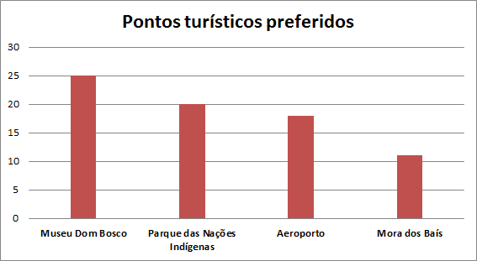
Fonte: elaborado pelo autor.
a) O gráfico trata-se de quê?
_____________________________________________________________________________
b) Qual foi o ponto turístico preferido pelas crianças?
_____________________________________________________________________________

GABARITO
Questão | resposta | habilidade
01 | Pontos turísticos preferidos | (CG.EF05MA24.s)
 | Museu Dom Bosco | (CG.EF05MA24.s)
Autora: Selma Nogueira
Formação: Pedagogia
Escola que atua: E. M. Agrícola Arnaldo Estevão de Figueiredo

(CG.EF04MA27.s) Analisar dados apresentados em tabelas simples ou de dupla entrada e em gráficos de colunas ou pictóricos, com base em informações das diferentes áreas do conhecimento, e produzir texto com a síntese de sua análise.

1) De acordo com dados divulgados em portaria em 1º de julho de 2020, pelo Instituto Brasileiro de Geografia e Estatística (IBGE), a população estimada de Campo Grande é de 906.092 pessoas. Em 2019, o número estimado era de 895.982 habitantes, o que representa aumento populacional de 1,13%. Observe a tabela abaixo:
Os dez municípios de Mato Grosso do Sul mais populosos em 2019 e 2020
Municípios | População em 2019 | População em 2020
Campo Grande | 895.982 | 906.092
Dourados | 222.949 | 225.495
Três Lagoas | 121.388 | 123.281
Corumbá | 111.435 | 112.058
Ponta Porã | 92.526 | 93.937
Fonte: Elaborado pela Semagro a partir dos dados do IBGE
Com os dados da tabela responda:

a) A população do município de Campo Grande de 2019 com relação a 2020 teve um aumento de quantos mil habitantes?
_____________________________________________________________________________
b) Qual a diferença entre a população de Campo Grande e de Dourados em 2020?
_____________________________________________________________________________
Autora: Selma Nogueira
Formação: Pedagogia
Escola que atua: E. M. Agrícola Arnaldo Estevão de Figueiredo

GABARITO
Questão | resposta | habilidade
01-a) | 10.110 | (CG.EF04MA27.s)
01- b) | 680.597 | (CG.EF05MA27.s)

